**数 据 结 构 课 程 设 计 报告**

**题目：校园交通导游系统**

**学号：\*\*\*\*\*\*\*\*\*\***

**班级：\*\*\*\*\*\*\*\*\*\***

**姓名：段楠**

**专业：\*\*\*\*\*\*\*\*\*\*\*\*\***

**指导教师：\*\*\*\***

**南阳理工学院 计算机与软件学院**

**2020年6月**

**目 录**

**一、需求分析****……………………………………………………………………**

**二、系统设计……………………………………………………………………**

**三、程序流程图…………………………………………………………………**

**四、实现代码……………………………………………………………………**

**五、测试…………………………………………………………………………**

**六、小结…………………………………………………………………………**

**七、参考文献……………………………………………………………………**

1. **需求分析**

**①问题描述：通过输入一张某校园景点和导游路径，游客通过终端询问可知：从某一景点到另一景点的最短路径。**

**②基本要求：一元稀疏多项式基本功能：**

1. **要求利用C\C++语言来完成系统的设计；**
2. **突出C语言的函数特征（以多个函数实现每一个子功能）或者C++语言面向对象的编程思想；**
3. **画出功能模块图；**
4. **进行简单界面设计，能够实现友好的交互；**
5. **具有清晰的程序流程图和数据结构的详细定义；**
6. **熟练掌握C语言或者C++语言的各种操作。**

**③测试数据**

1. **系统设计**
2. **结构体定义以及信息的存储**

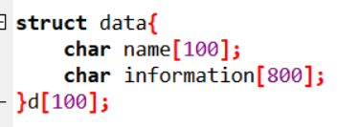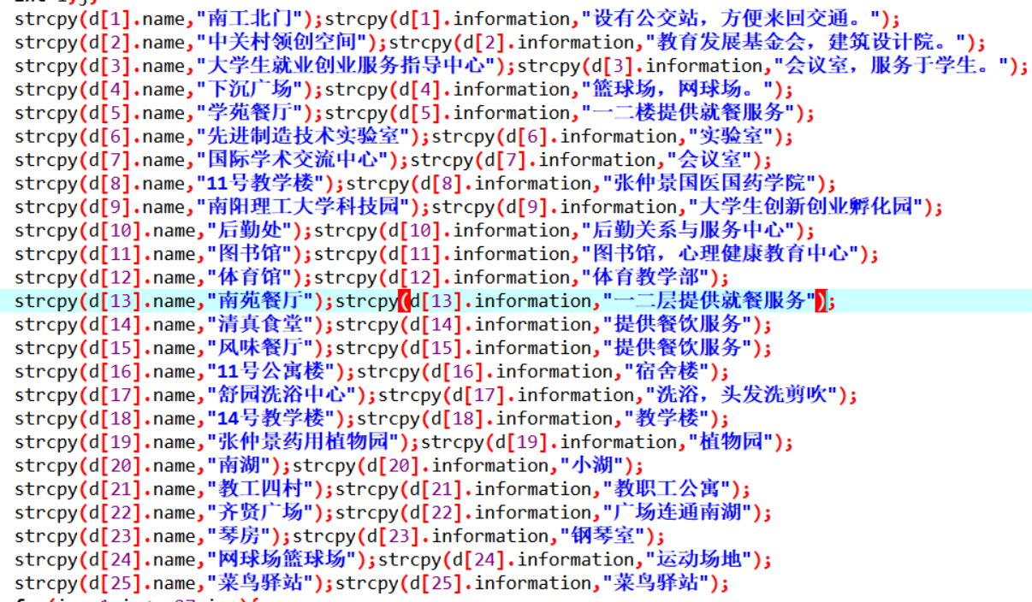

1. **Map二维数组存储无向图权值**

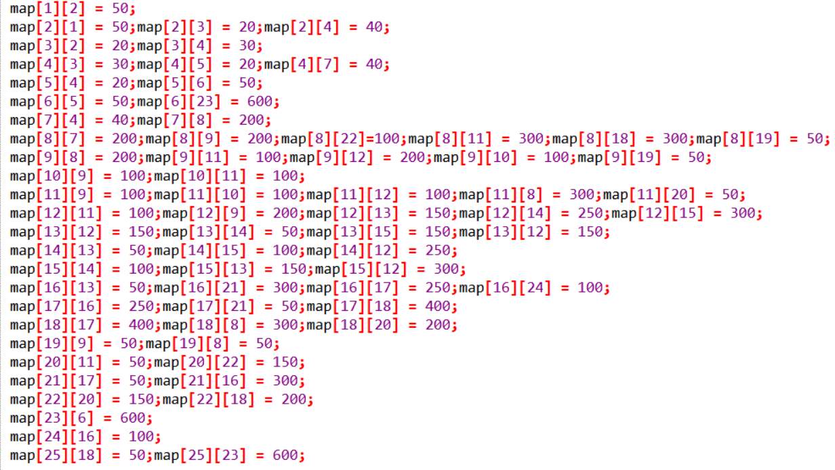

1. **主要视图功能模块**

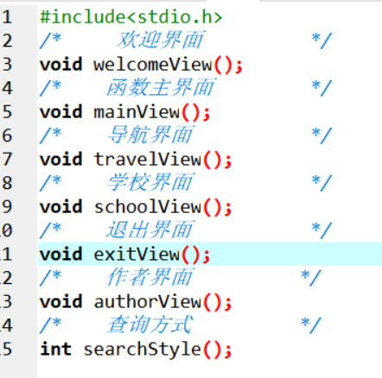

1. **主要数据功能模块**

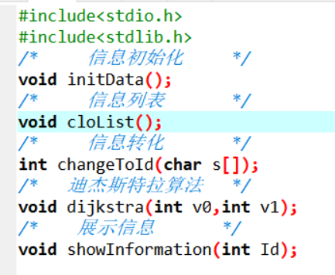

1. **程序流程**

**欢迎界面**

**主界面**

**进入导航系统**

**退出程序**

**学校简介**

**制作人**

**返回至主界面**

**返回至主界面**

**返回至主界面**

**查询任意两景点之间的最短距离**

**查询任意景点信息**

**遍历所有景点**

系统流程图

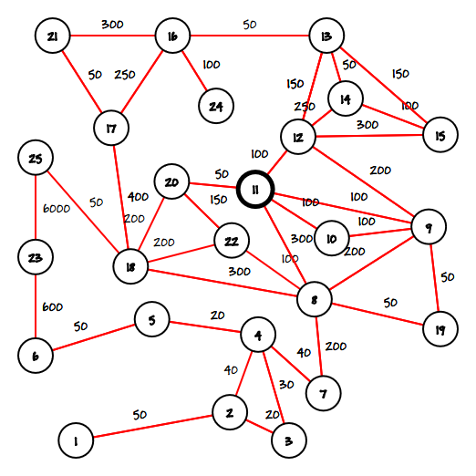

带有权值的无向图G

1. **实现代码**

**void initData(){**

**//将数据信息存储在d结构体内**

**int i,j;**

**strcpy(d[1].name,"南工北门");strcpy(d[1].information,"设有公交站，方便来回交通。");**

**strcpy(d[2].name,"中关村领创空间");strcpy(d[2].information,"教育发展基金会，建筑设计院。");**

**strcpy(d[3].name,"大学生就业创业服务指导中心");strcpy(d[3].information,"会议室，服务于学生。");**

**strcpy(d[4].name,"下沉广场");strcpy(d[4].information,"篮球场，网球场。");**

**strcpy(d[5].name,"学苑餐厅");strcpy(d[5].information,"一二楼提供就餐服务");**

**strcpy(d[6].name,"先进制造技术实验室");strcpy(d[6].information,"实验室");**

**strcpy(d[7].name,"国际学术交流中心");strcpy(d[7].information,"会议室");**

**strcpy(d[8].name,"11号教学楼");strcpy(d[8].information,"张仲景国医国药学院");**

**strcpy(d[9].name,"南阳理工大学科技园");strcpy(d[9].information,"大学生创新创业孵化园");**

**strcpy(d[10].name,"后勤处");strcpy(d[10].information,"后勤关系与服务中心");**

**strcpy(d[11].name,"图书馆");strcpy(d[11].information,"图书馆，心理健康教育中心");**

**strcpy(d[12].name,"体育馆");strcpy(d[12].information,"体育教学部");**

**strcpy(d[13].name,"南苑餐厅");strcpy(d[13].information,"一二层提供就餐服务");**

**strcpy(d[14].name,"清真食堂");strcpy(d[14].information,"提供餐饮服务");**

**strcpy(d[15].name,"风味餐厅");strcpy(d[15].information,"提供餐饮服务");**

**strcpy(d[16].name,"11号公寓楼");strcpy(d[16].information,"宿舍楼");**

**strcpy(d[17].name,"舒园洗浴中心");strcpy(d[17].information,"洗浴，头发洗剪吹");**

**strcpy(d[18].name,"14号教学楼");strcpy(d[18].information,"教学楼");**

**strcpy(d[19].name,"张仲景药用植物园");strcpy(d[19].information,"植物园");**

**strcpy(d[20].name,"南湖");strcpy(d[20].information,"小湖");**

**strcpy(d[21].name,"教工四村");strcpy(d[21].information,"教职工公寓");**

**strcpy(d[22].name,"齐贤广场");strcpy(d[22].information,"广场连通南湖");**

**strcpy(d[23].name,"琴房");strcpy(d[23].information,"钢琴室");**

**strcpy(d[24].name,"网球场篮球场");strcpy(d[24].information,"运动场地");**

**strcpy(d[25].name,"菜鸟驿站");strcpy(d[25].information,"菜鸟驿站");**

**//赋值，如果两点为同一点则为0，否则为无穷大**

**for(i = 1;i <= 27;i++){**

**for(j = 1;j <= 27;j++){**

**if(i == j){**

**map[i][j] = 0;**

**}else{**

**map[i][j] = inf;**

**}**

**}**

**}**

**//根据实际情况对两点之间进行权值的赋值**

**map[1][2] = 50;**

**map[2][1] = 50;map[2][3] = 20;map[2][4] = 40;**

**map[3][2] = 20;map[3][4] = 30;**

**map[4][3] = 30;map[4][5] = 20;map[4][7] = 40;**

**map[5][4] = 20;map[5][6] = 50;**

**map[6][5] = 50;map[6][23] = 600;**

**map[7][4] = 40;map[7][8] = 200;**

**map[8][7] = 200;map[8][9] = 200;map[8][22]=100;map[8][11] = 300;map[8][18] = 300;map[8][19] = 50;**

**map[9][8] = 200;map[9][11] = 100;map[9][12] = 200;map[9][10] = 100;map[9][19] = 50;**

**map[10][9] = 100;map[10][11] = 100;**

**map[11][9] = 100;map[11][10] = 100;map[11][12] = 100;map[11][8] = 300;map[11][20] = 50;**

**map[12][11] = 100;map[12][9] = 200;map[12][13] = 150;map[12][14] = 250;map[12][15] = 300;**

**map[13][12] = 150;map[13][14] = 50;map[13][15] = 150;map[13][12] = 150;**

**map[14][13] = 50;map[14][15] = 100;map[14][12] = 250;**

**map[15][14] = 100;map[15][13] = 150;map[15][12] = 300;**

**map[16][13] = 50;map[16][21] = 300;map[16][17] = 250;map[16][24] = 100;**

**map[17][16] = 250;map[17][21] = 50;map[17][18] = 400;**

**map[18][17] = 400;map[18][8] = 300;map[18][20] = 200;**

**map[19][9] = 50;map[19][8] = 50;**

**map[20][11] = 50;map[20][22] = 150;**

**map[21][17] = 50;map[21][16] = 300;**

**map[22][20] = 150;map[22][18] = 200;**

**map[23][6] = 600;**

**map[24][16] = 100;**

**map[25][18] = 50;map[25][23] = 600;**

**//无向图保证两点来回的权值一样**

**for(i=1;i<=26;i++){**

**for(j=1;j<=26;j++){**

**map[i][j] = map[j][i];**

**}**

**}**

**}**

**int changeToId(char s[]){**

**//当输入景点名称时查询是否存在，存在的话返回对应的编号**

**int f=0,i;**

**for(i=1;i<=25;i++){**

**if(strcmp(d[i].name,s) == 0){**

**return i;**

**}**

**}**

**return -1;**

**}**

**void dijkstra(int v0,int v1){//vo是起始位置，v1是终止位置**

**int min,i,j,u,v;**

**int postion[100],l[100];//postion是当前位置的标记，**

**memset(postion,-1,sizeof(postion));//数组的初始化赋值**

**memset(l,0,sizeof(l));//数组的初始化赋值**

**memset(book,0,sizeof(book));//数组的初始化赋值**

**//for循环遍历**

**for(i=1;i<=25;i++){**

**distance[i] = map[v0][i];**

**if(distance[i]<inf){**

**postion[i] = v0; //当前位置更新为i**

**}**

**}**

**book[v0] = 1;//vo为已经路过**

**for(i=1;i<=25;i++){**

**min = inf;**

**for(j=1;j<=25;j++){**

**if(book[j] == 0 && distance[j] < min){//for循环遍历找出周围路径中的最短路径**

**min = distance[j];**

**u = j;**

**}**

**}**

**book[u] = 1;**

**for(v=1;v<=25;v++){**

**if(book[v] == 0 && distance[v] > distance[u] + map[u][v]){**

**postion[v] = u;**

**distance[v] = distance[u] + map[u][v];**

**}**

**}**

**}**

**v = v1;**

**i = 1;**

**while(postion[v] != v0){**

**l[i++] = postion[v];**

**v = postion[v];**

**}**

**printf("\n");**

**u=i-1;**

**printf("路线为：\n");**

**printf("%s--->",d[v0].name);**

**for(i=u;i>=1;i--)**

**printf("%s--->",d[l[i]].name);**

**printf("%s\n",d[v1].name);**

**printf("最短路径长度为：%d 米\n",distance[v1]*15);**

**}**

**void showInformation(int Id){**

**printf("\n\n景点名称:%s\n\n景点详细信息:%s\n\n",d[Id].name,d[Id].information);**

**}**

1. **测试**

**欢迎界面**

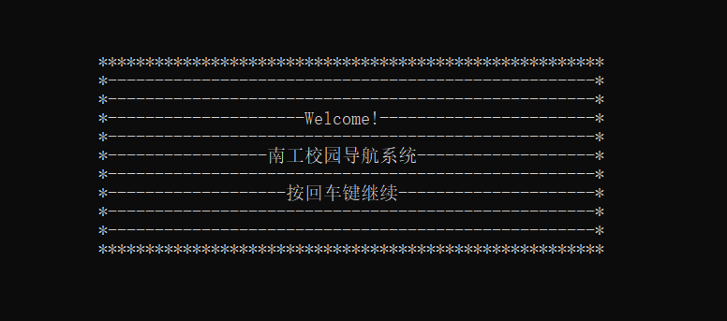

**主菜单**

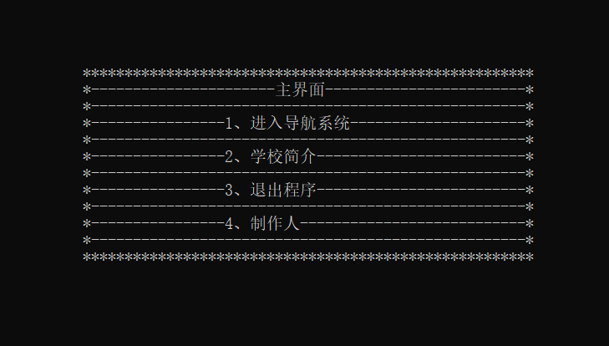

**学校简介**

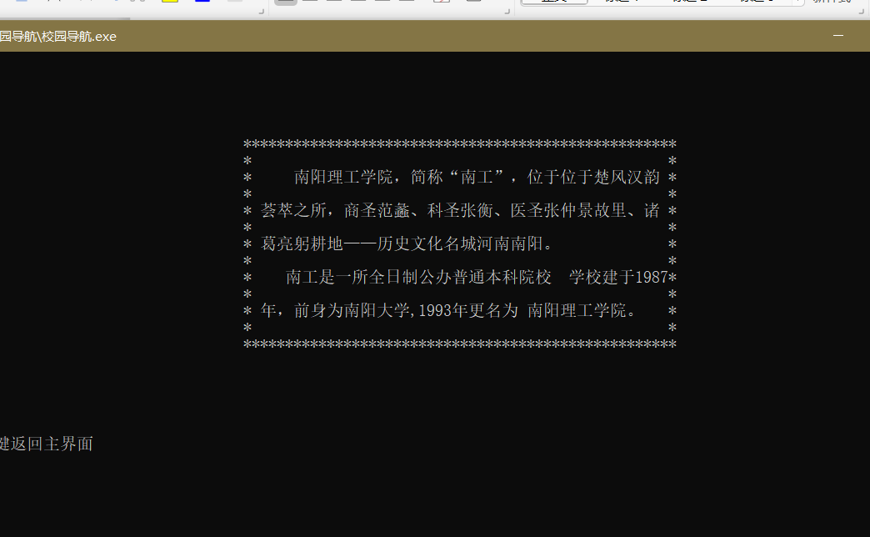

**导航系统**

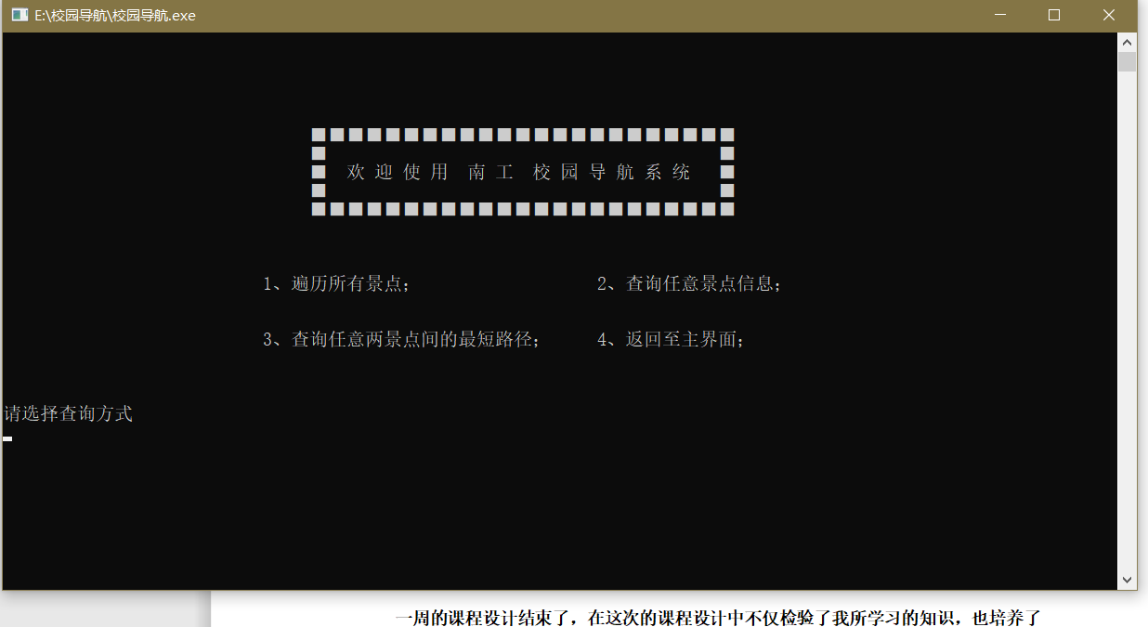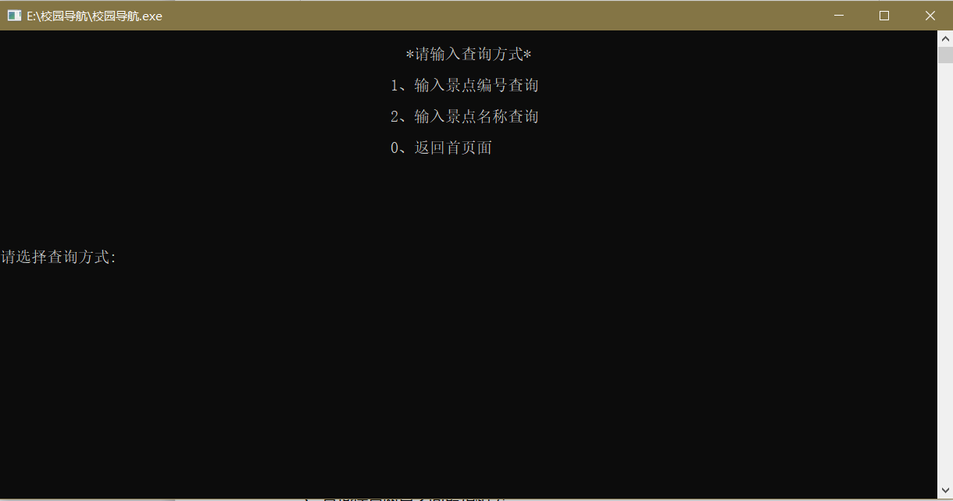

1. 遍历所有景点

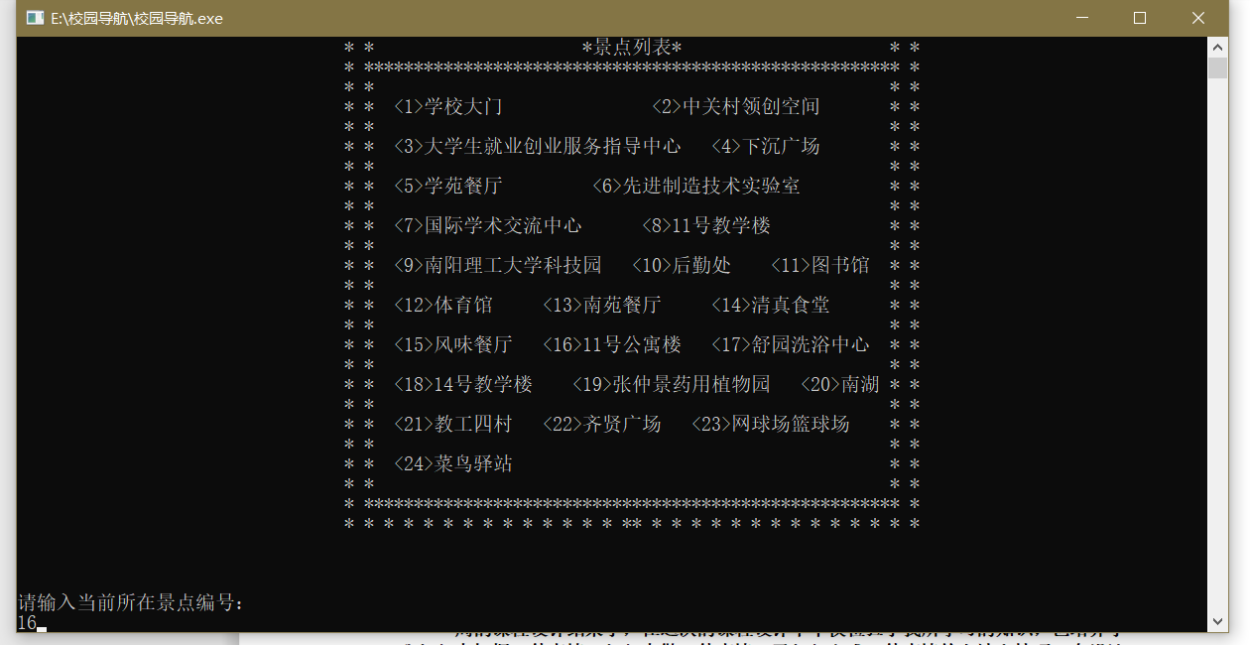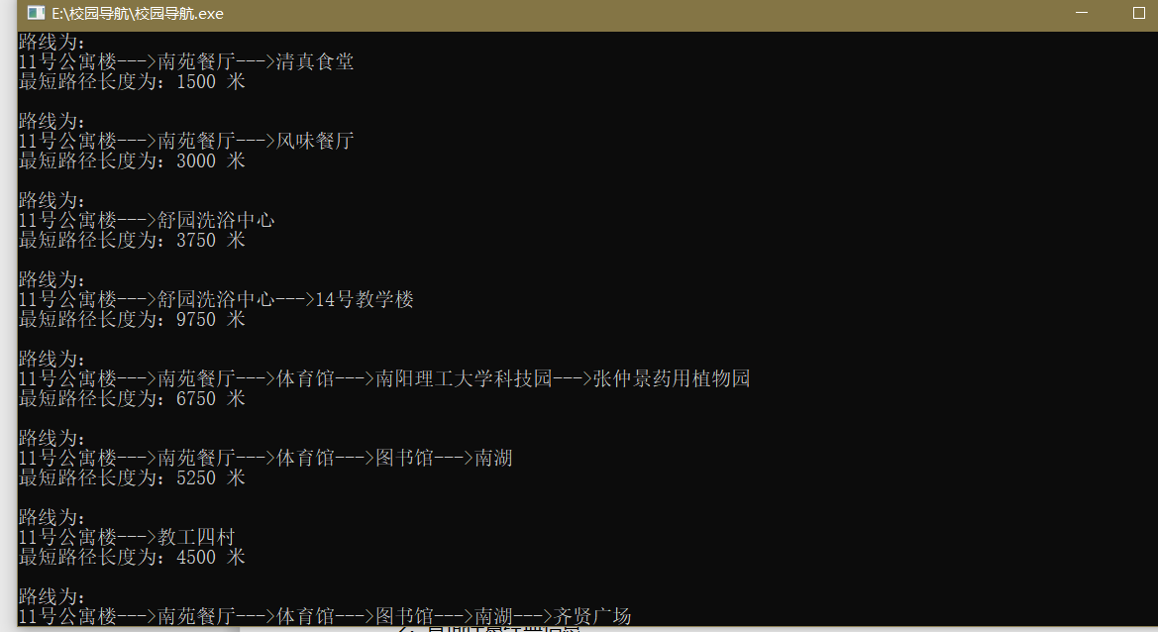

编号16到其他所有景点的信息的遍历

1. 查询任意经典信息

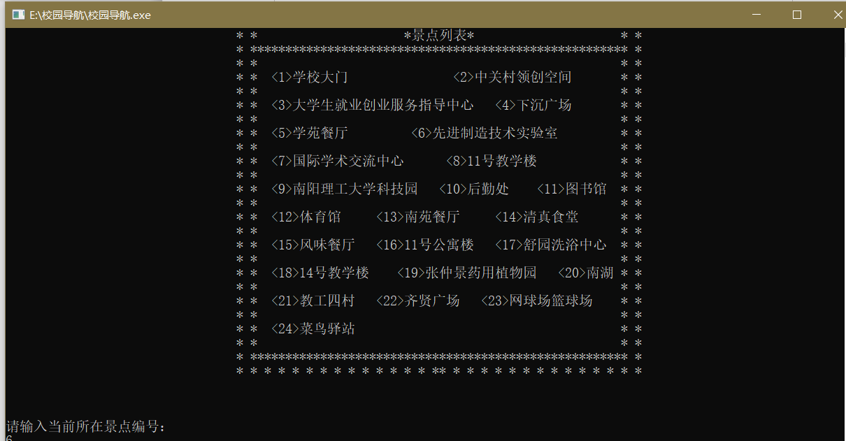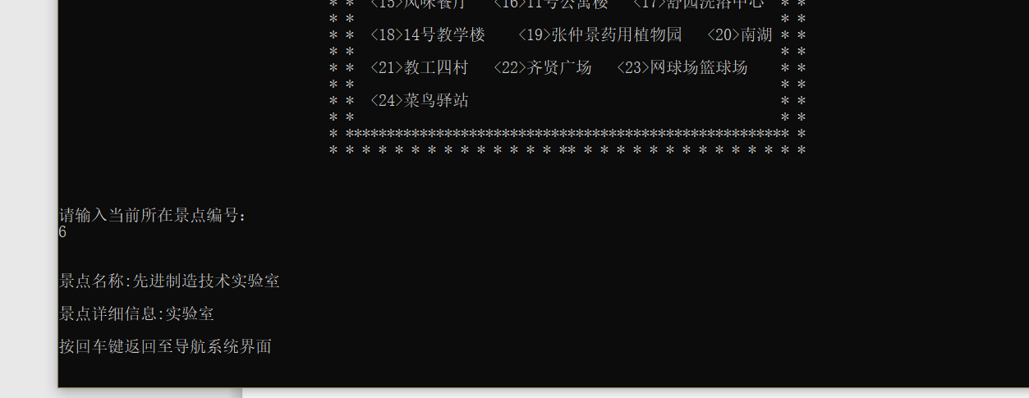

查询6的具体信息

1. 查询任意两点之间最短距离

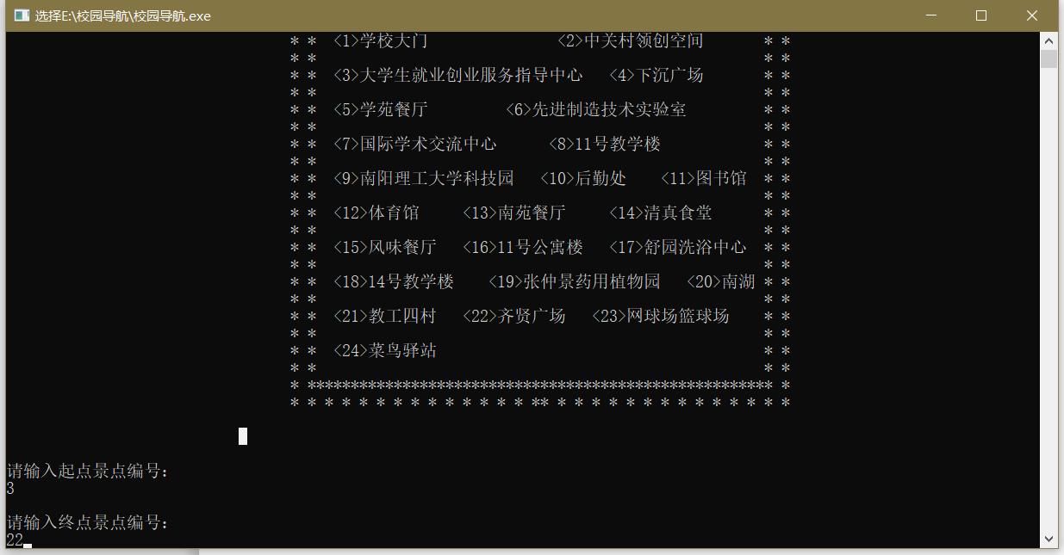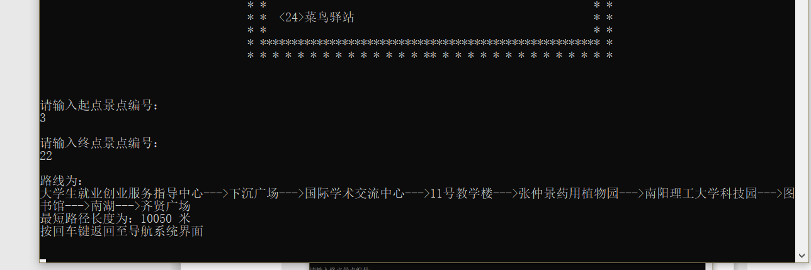

查询编号3到编号22位置的最短距离

1. **心得**

**在这一周的课程设计中，我通过这次设计我也着实又感受了一次编程的乐趣，从中也学到了不少知识。书上和老师都说“程序＝数据结构＋算法”，但我在学习运用数据结构编程之前，并没能深刻体会到这一点，直到这次课程设计实践。**  
**数据结构，是一门研究非数值计算的程序设计问题中计算机的操作对象(数据元素)以及它们之间的关系和运算等的学科，而且确保经过这些运算后所得到的新结构仍然是原来的结构类型。“数据结构”在计算机科学中是一门综合性的专业基础课。数据结构是介于数学、计算机硬件和计算机软件三者之间的一门核心课程。数据结构这一门课的内容不仅是一般程序设计(特别是非数值性程序设计)的基础，而且是设计和实现编译程序、操作系统、数据库系统及其他系统程序的重要基础。**

**通过这次课程设计，我在多方面都有所提高。同时，我也体会到理论与实际的差别，真正要做出一个程序并不容易，编写程序时遇到很多困难，但通过上网搜索资料后最终找到了解决办法。编程中遇到问题在所难免，应耐心排查错误，仔细检查，最终找到问题的解决办法。同时我对数据结构这门课程有了更深入的了解。**

1. **参考文献**

1.《数据结构(C语言版)》

2.《C语言程序设计（第五版）》

3.百度百科、CSDN